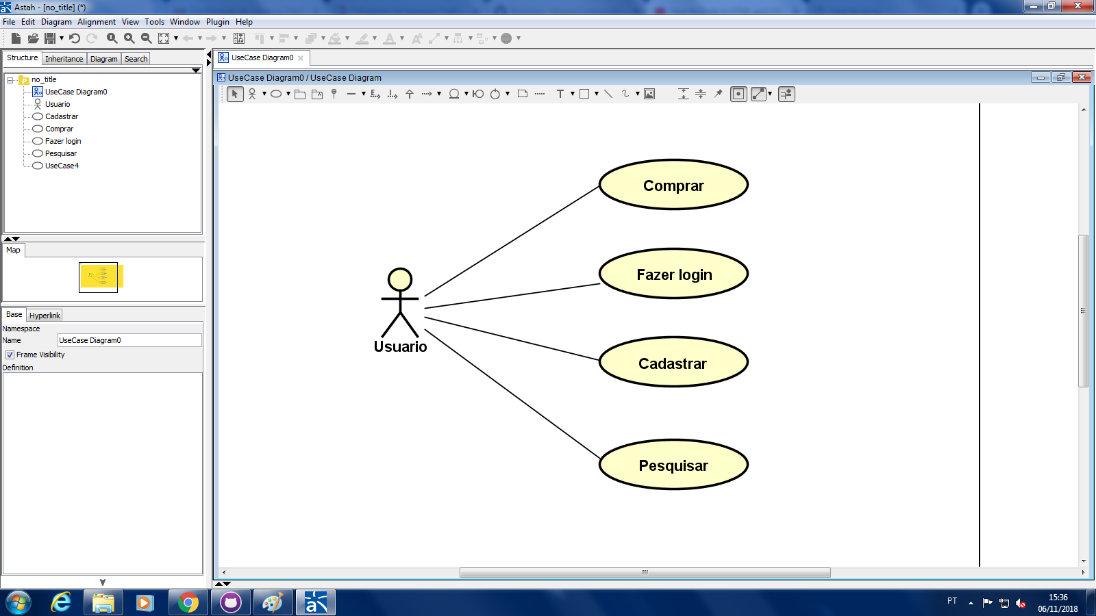

**Especificação funcional do Caso de Uso**

Nome: Comprar  
Objetivo: Permitir a reserva de um quarto de hotel  
Ator: Usuário

**Cenário principal:**

1. A pagina inicial do site contém as seguintes informações:
   1. Botão Hotéis (com hover que mostra as categorias: Principais, litorâneos, mais baratos)
   2. Botão Ofertas
   3. Botão Cidades (com hover que mostra as seguintes cidades: São Paulo, Campinas, Sorocaba, Porto Alegre, Osório, Gramado, Rio de Janeiro, Niterói, Nova Friburgo)
   4. Botão Contato
   5. Botão Cadastra-se
   6. Botão Login
   7. Botão Carrinho
   8. Barra de pesquisa (Campo editável)
   9. Botão de pesquisa
   10. Categorias para filtro
   11. Quatro exemplos de quartos de hotéis disponíveis
2. O usuário seleciona o que deseja e é redirecionado para o carrinho
3. O usuário verifica as condições da compra (item selecionado, data prevista, preço, descontos, formas de pagamento)
4. O usuário faz login caso ainda não tenha feito
5. O usuário faz um cadastro caso não tenha uma conta ainda
6. O usuário seleciona a forma de pagamento e preenche as informações necessárias
7. O site mostra a mensagem “Compra concluída com sucesso! Agradecemos a sua preferencia”.

**Cenário alternativo 1:**

1. O usuário seleciona o item desejado
2. O usuário remove o item selecionado do carrinho apertando no botão “X”

**Especificação funcional do Caso de Uso**

Nome: Fazer Login

Objetivo: Permite ao usuário

Ator: Usuário

**Cenário principal:**

1. A pagina inicial do site contém as seguintes informações:
   1. Botão Hotéis (com hover que mostra as categorias: Principais, litorâneos, mais baratos)
   2. Botão Ofertas
   3. Botão Cidades (com hover que mostra as seguintes cidades: São Paulo, Campinas, Sorocaba, Porto Alegre, Osório, Gramado, Rio de Janeiro, Niterói, Nova Friburgo)
   4. Botão Contato
   5. Botão Cadastra-se
   6. Botão Login
   7. Botão Carrinho
   8. Barra de pesquisa (Campo editável)
   9. Botão de pesquisa
   10. Categorias para filtro
   11. Quatro exemplos de quartos de hotéis disponíveis
2. O usuário seleciona o botão “Login”
3. O usuário é redirecionado para uma página de login
4. O usuário preenche o campo email e senha
5. O usuário seleciona o botão “logar”

**Cenário alternativo 1:**

1. O seleciona o botão login